销售单及查询
销售单，顾名思义，就是企业通过销售的方式，发出货品进行出库的一种减少货品库存的业务。这里的销售单，不仅仅处理销售出库的业务,同时也可以进行支付，影响应收应付帐和现金银行，实现物流和钱流同步处理。
新增销售单：
- 点击“批发管理”-“销售单”就进入销售单编辑状态了。如图：
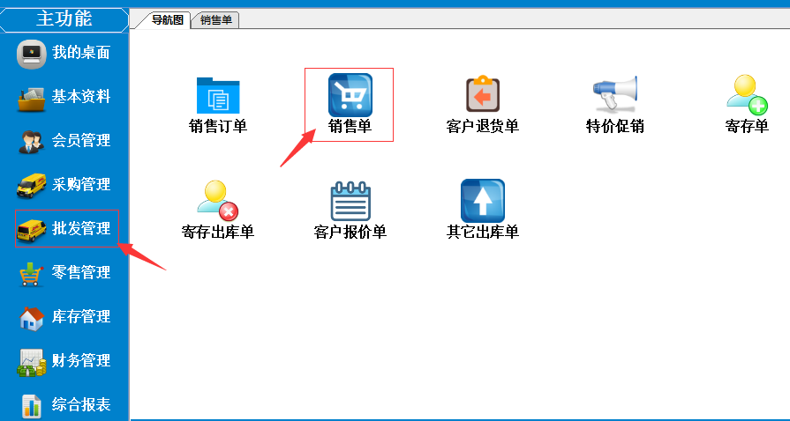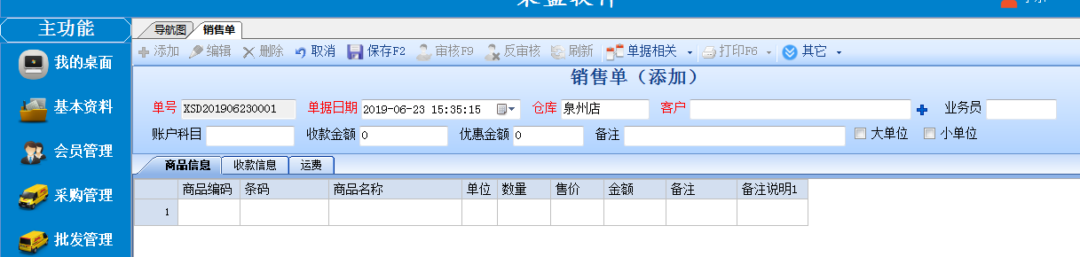
- 选择购买的客户，从哪个仓库发货，这里的“仓库”和“客户”是必填的（仓库也可以设置默认仓库如：泉州店），“业务员”、“帐户科目”、“优惠金额”、“收款金额”、“备注”这些内容看具体情况填写。这里还有一个大单位、小单选项。选中后，下面录明细就会对应的跳对应的单位。这些填好后，接下来就在“商品编码”这个格子里填入销售的具体产品了，“商品编码”这个格子可以输入产品的货号、型号、拼音码、编码，条码，名称按回车确认筛选你要的产品，出来后选中你要的那条按回车，所选的产品就跳出来了，再填入销售的数量和对应的售价，以此类推，把所有要销售的产品的数量和售价输入完成后，点击“保存”。左下角有数量、金额和总应收，确认无误后，点击“审核”销售单就做好了（销售一审核对应的库存就自动减少了，如果本单未收款，对应的应收款也会自己增加了）。如图：
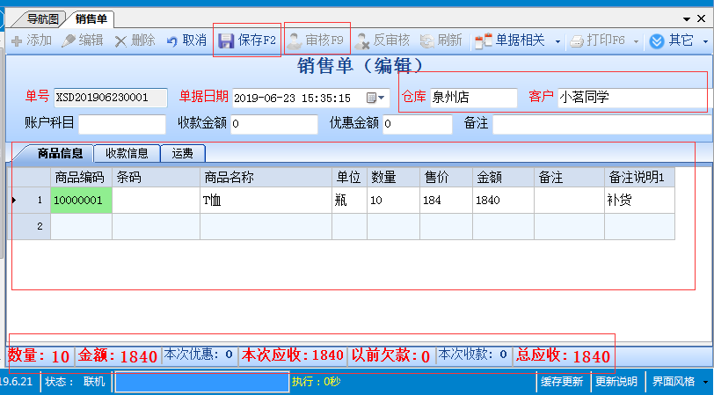
- “商品编码”这个格子也可以双击它跳出“商品选择窗口”，选中你要的产品点击确定即可。如下图：
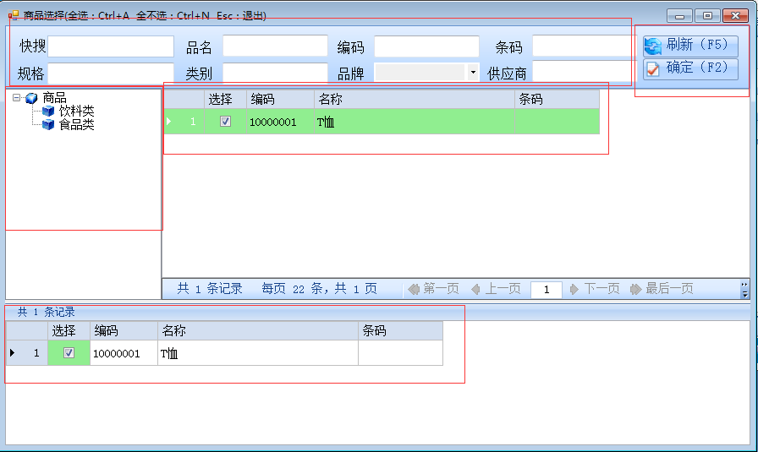
- 回到销售单编辑窗口填入销售数量，核对售价，最后点击保存审核进单就完成了

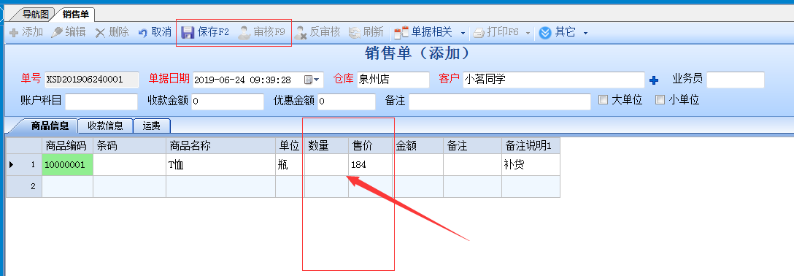

- 还有一种方式是通过从其它单据导入到这个销售单里，比如从销售订单里导过来，在进货单编辑状态，选好销售仓库、客户。点击“其它”-“导入单据明细”-“销售订单”，如下图，选中你要的单据，双击它，就把选中单据的明细导过去了。
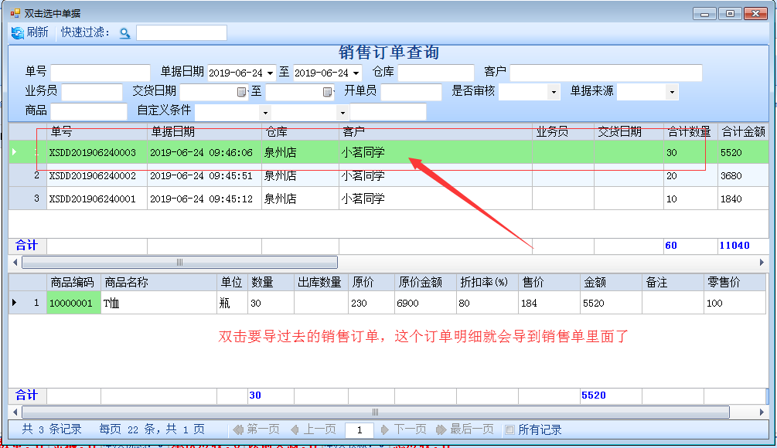
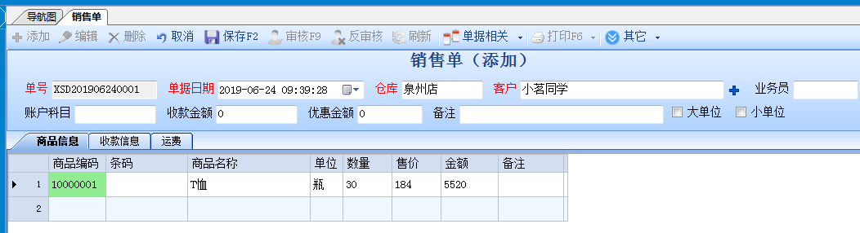
- 也可以从EXCEL导过来，方法参考《销售订单从EXCEL导入》
- 销售单查询，点击“批发管理”-“销售单查询”
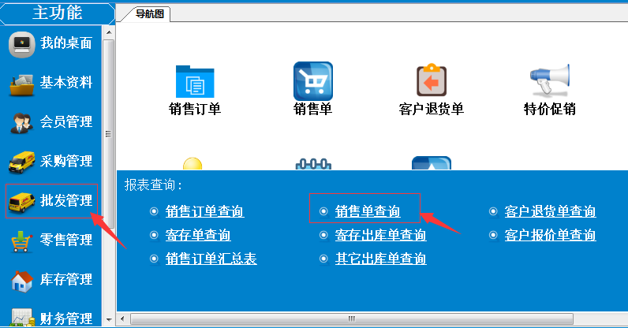
- 单据查询窗口分上下两部分，上半部分是单据主要信息包含单号、单据日期、仓库、供应商等等。下半部分是单据明细包含产品编码、条码、商品名称、单位、数量、售价、金额等等。这里面可以按要求输入筛选条件点击“刷新”即可。如下图：
